

**《信息对抗技术》课程实验报告**

**实验五：x_scan的使用**



学 院 网络空间安全学院

专 业 信息安全

学 号 2112060

姓 名 孙蕗

1. **实验目的**

1. 熟练掌握 X-Scan 扫描器的使用。

2. 了解本机操作系统的漏洞，找出计算机安全方面的安全隐患。

1. **实验环境**

1．系统环境：Windows NT/2000/XP/2003，理论上可运行于Windows NT系列操作系统，推荐运行于Windows 2000以上的Server版Windows系统。

2．使用软件：X-scan v3.3-cn

1. **实验原理**

1. X-scan

X-scan 是著名的综合扫描器之一，它把扫描报告和安全焦点网站相连接，对扫描到的每个漏洞进行“风险等级”评估，并提供漏洞描述、漏洞溢出程序，方便网管测试、修补漏洞。

X-Scan是国内最著名的综合扫描器之一，它完全免费，是不需要安装的绿色软件、界面支持中文和英文两种语言、包括图形界面和命令行方式。主要由国内著名的民间黑客组织"安全焦点"完成，从2000年的内部测试版X-Scan V0.2到目前的最新版本X-Scan 3.3-cn都凝聚了国内众多黑客的心血。最值得一提的是，X-Scan把扫描报告和安全焦点网站相连接，对扫描到的每个漏洞进行"风险等级"评估，并提供漏洞描述、漏洞溢出程序，方便网管测试、修补漏洞。可以利用该软件对VoIP设备、通讯服务器进行安全评估。

采用多线程方式对指定 IP 地址段(或单机)进行安全漏洞检测，支持插件功能，提供了图形界面和命令行两种操作方式，扫描内容包括：远程操作系统类型及版本，标准端口状态及端口 BANNER 信息，CGI 漏洞，IIS 漏洞，RPC 漏洞，SQL-SERVER、FTP-SERVER、SMTP-SERVER、POP3-SERVER、NT-SERVER 弱口令用户，NT 服务器 NETBIOS 信息等。扫描结果保存在/log/目录中，index_*.htm 为扫描结果索引文件。

2. 设置说明

(1) 检测范围

“指定 IP 范围” - 可以输入独立 IP 地址或域名，也可输入以“-”和“,”分隔的 IP 范围，如“192.168.0.1-20,192.168.1.10-192.168.1.254”，或类似“192.168.100.1/24”的掩码格式。

“从文件中获取主机列表” - 选中该复选框将从文件中读取待检测主机地址，文件格式应为纯文本，每一行可包含独立 IP 或域名，也可包含以“-”和“,”分隔的 IP 范围。

1. 全局设置

“扫描模块”项 - 选择本次扫描需要加载的插件。

“并发扫描”项 - 设置并发扫描的主机和并发线程数，也可以单独为每个主机的各个插件设置最大线程数。

“网络设置”项 - 设置适合的网络适配器，若找不到网络适配器，请重新安装 WinPCap 3.1 beta4 以上版本驱动。

“扫描报告”项 - 扫描结束后生成的报告文件名，保存在 LOG 目录下。扫描报告目前支持 TXT、HTML 和 XML 三种格式。

1. 其他设置

“跳过没有响应的主机” - 若目标主机不响应 ICMP ECHO 及 TCP SYN 报文，X-Scan 将跳过对该主机的检测。

“无条件扫描” - 如标题所述

“跳过没有检测到开放端口的主机” - 若在用户指定的 TCP 端口范围内没有发现开放端口，将跳过对该主机的后续检测。

“使用 NMAP 判断远程操作系统” - X-Scan 使用 SNMP、NETBIOS 和 NMAP 综合判断远程操作系统类型，若 NMAP 频繁出错，可关闭该选项。

“显示详细信息” - 主要用于调试，平时不推荐使用该选项。

“插件设置”模块：

该模块包含针对各个插件的单独设置，如“端口扫描”插件的端口范围设置、各弱口令插件的用户名/密码字典设置等。

1. **实验过程**
2. **X_scan 的安装与使用**

解压后运行xscan_gui.exe即可运行xscan

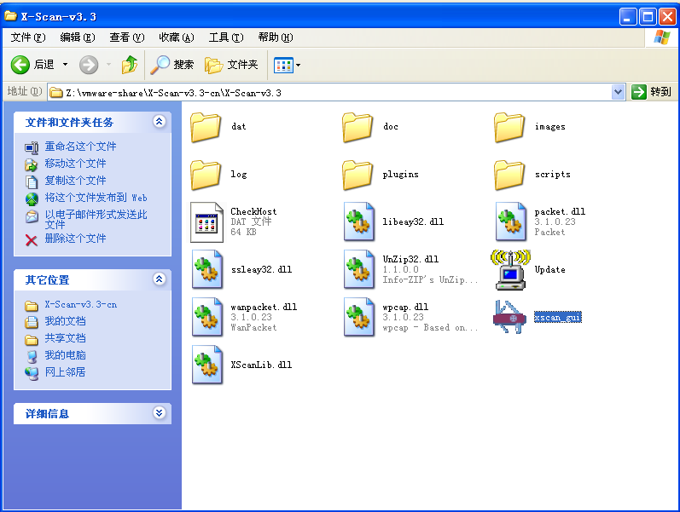

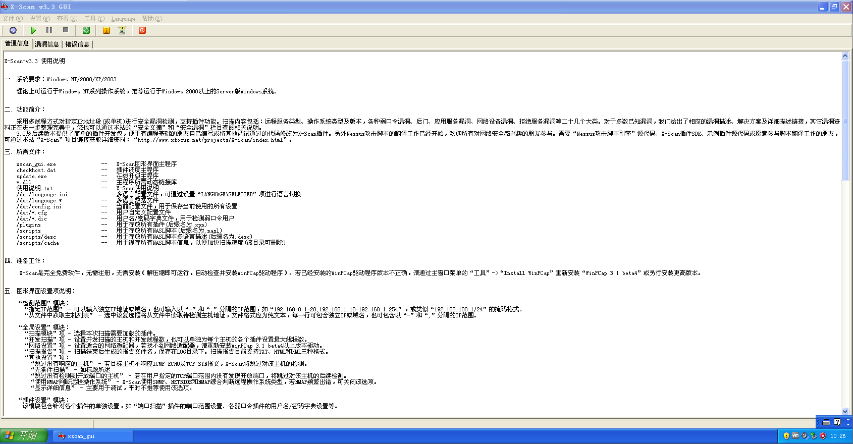

1. **参数设置**

点击"设置"菜单，选择"扫描参数"或者直接点击工具栏的蓝色按钮进入扫描参数设置

1651976638414884293

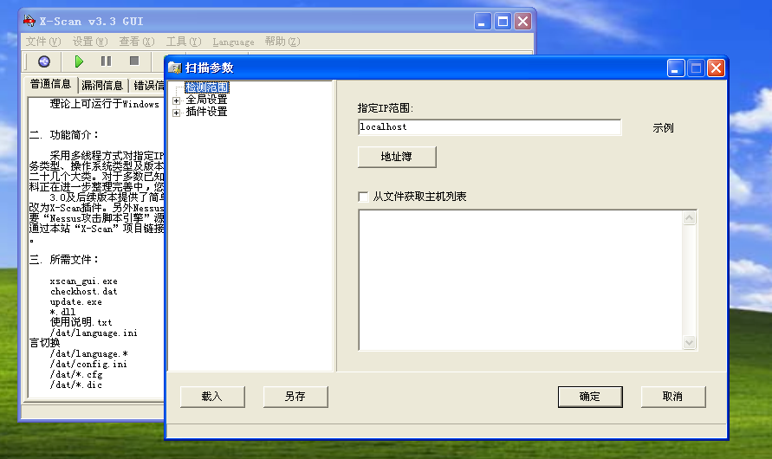

1. 检测范围。设置待扫描的IP，按示例方式设置检测范围，或者从文件获取主机列表。

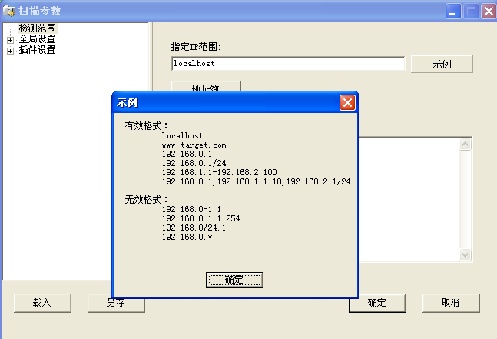

1. 全局设置。用来设置全局的扫描参数，具体如下：

· 扫描模块：设置需要扫描的模块，对于单台设备的扫描，可以选择全部模块，如果扫描某个范围里面的设备，可以按需勾选需要扫描的模块。

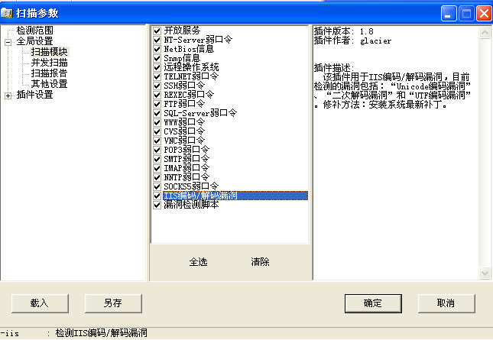

· 并发扫描：设置扫描的并发量，默认即可。如果机器性能好，带宽足够，可以适当增大并发量

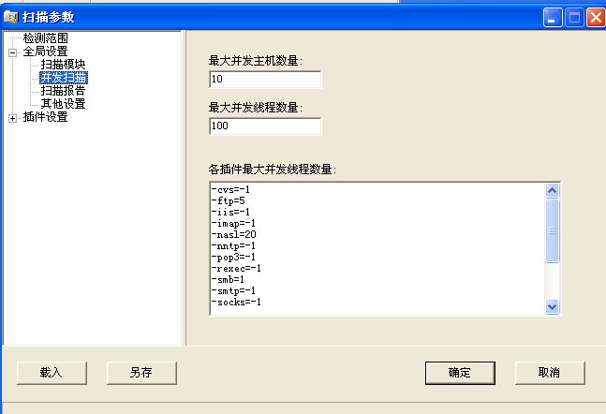

· 扫描报告：设置扫描报告的名称和类型等

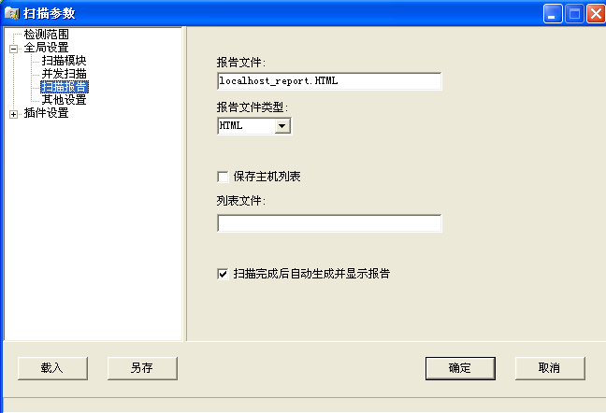

**·** 其它设置：设置对目标设备的检测机制等，如果是单个设备，建议使用无条件扫描，因为测试发现x scan判断主机是否存活不是很准确。

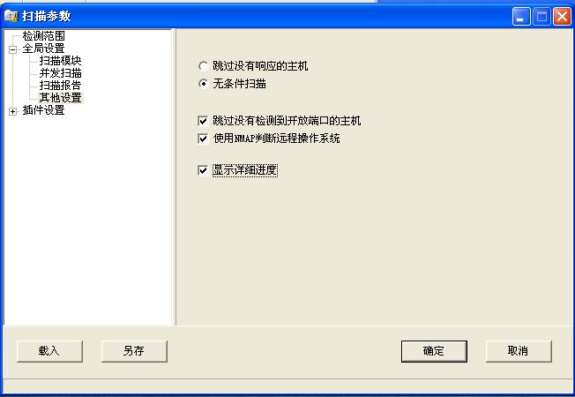

1. 插件设置：设置各插件的相关选项

· 端口相关设置：设置与端口有关的项。待检测端口可以是任意端口的组合。检测方式使用TCP能够提高x-scan的准确性，但容易被对方的防火墙阻塞，SYN却相反。根据响应识别服务，x-scan能够根据响应判断运行的服务，即使端口已被更改。预设知名服务端口，可以自定义某些端口为知名服务端口。

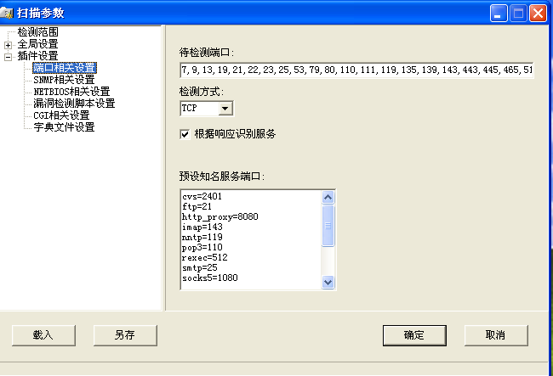

· SNMP相关设置：设置SNMP协议检测项，建议全选。

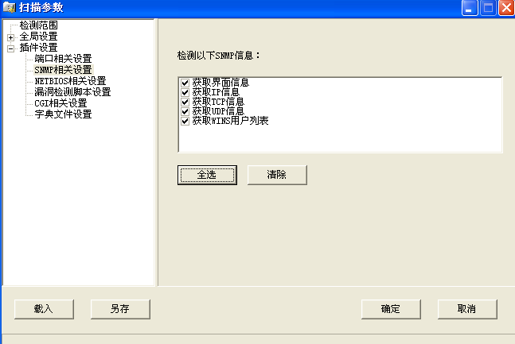

· NETBIOS相关设置：设置检测的NETBIOS信息，主要是针对windows系统的NETBIOS的检测，单个非windows设备测试时勾选也无所谓。

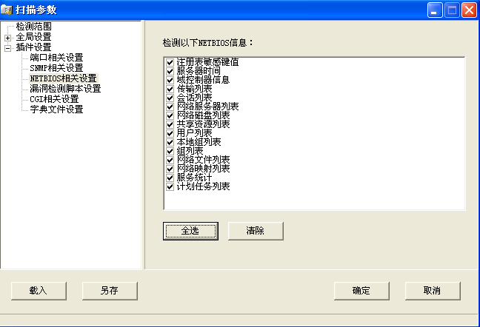

· 漏洞检测脚本设置：默认即可

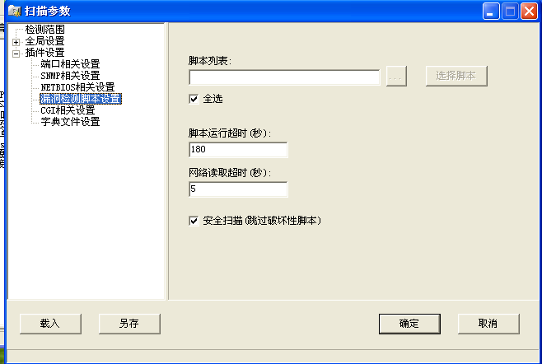

· CGI相关设置：设置CGI（公用网关接口）的扫描策略，主要是针对web服务器的扫描。一般默认。

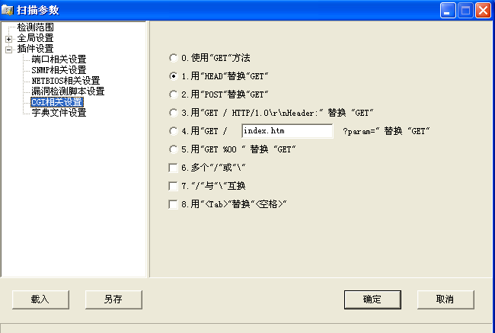

· 字典文件设置：设置扫描弱口令时用到的字典，可以编辑字典以自定义弱口令

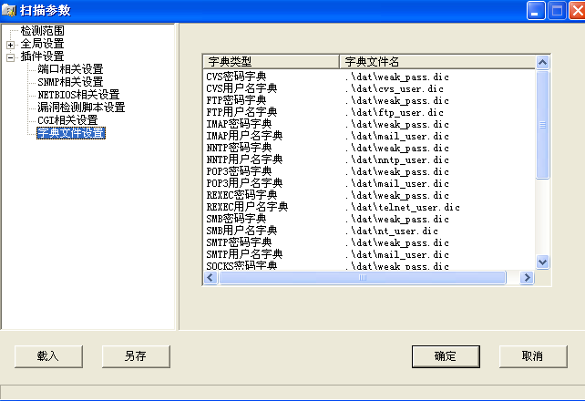

1. 开始扫描

保存好配置后，点击工具栏的开始按钮6597360037728310694即可进行扫描，x-scan界面具有详细的扫描状态，扫描时间视扫描的深度和广度而定。

可以看到它将在我们开始设置扫描的端口一一进行检查，指示出各种服务可能运行的端口，并将对应结果依次展示，如果存在漏洞信息也会提示出来。还会显示一些错误信息，比如针对某插件脚本运行时超时强制终止的提示。

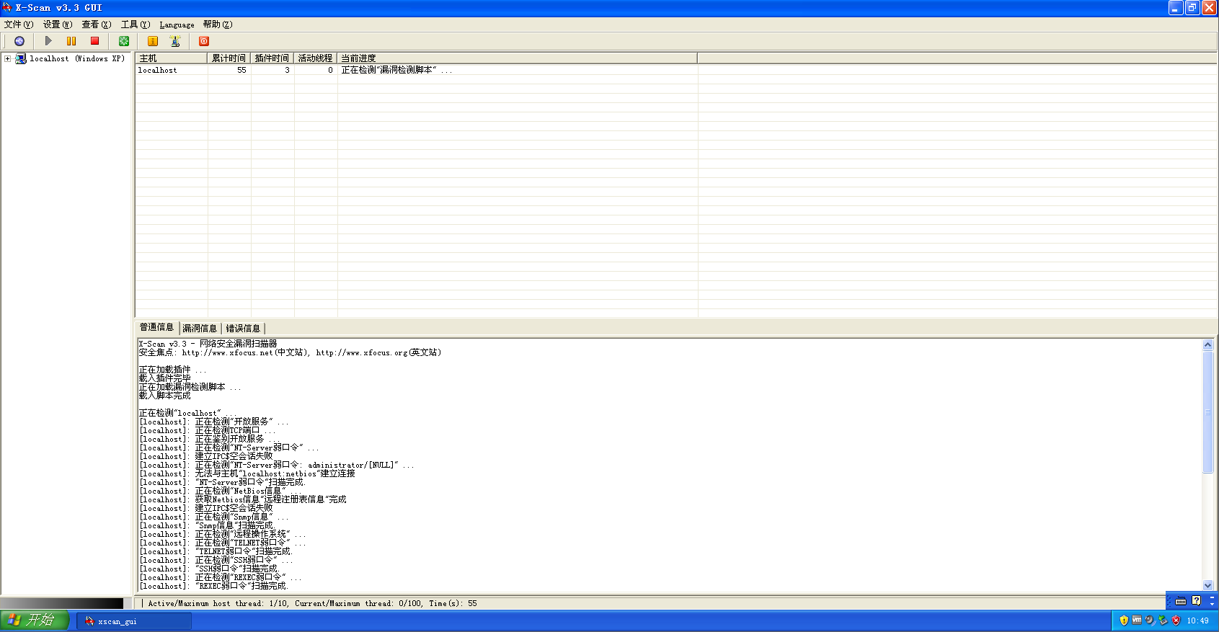

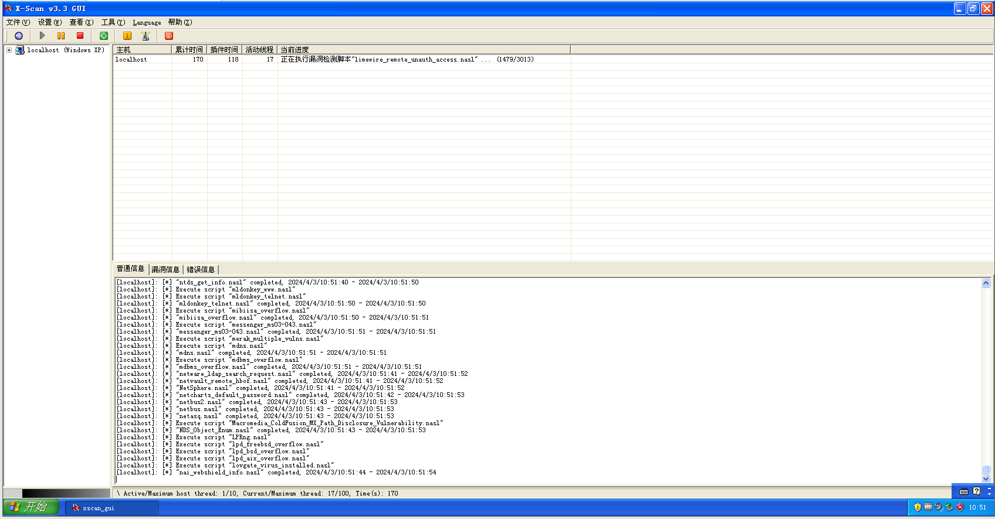

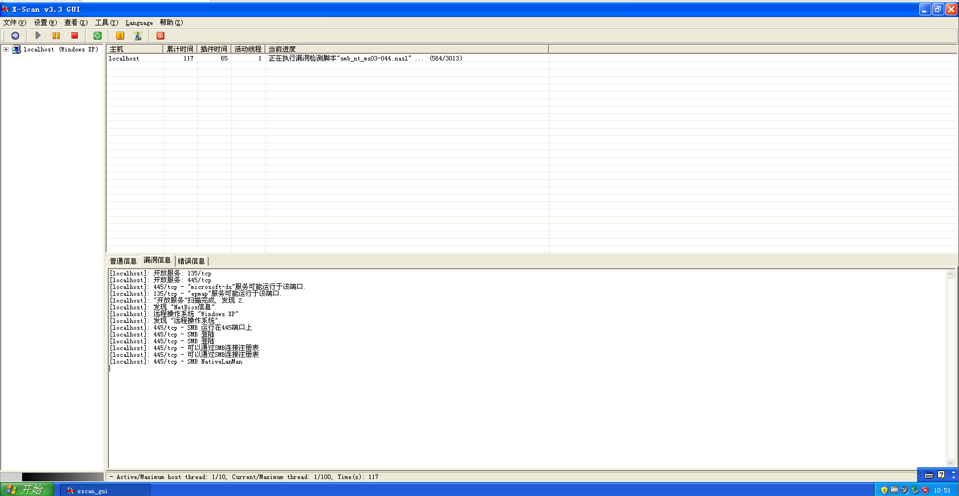

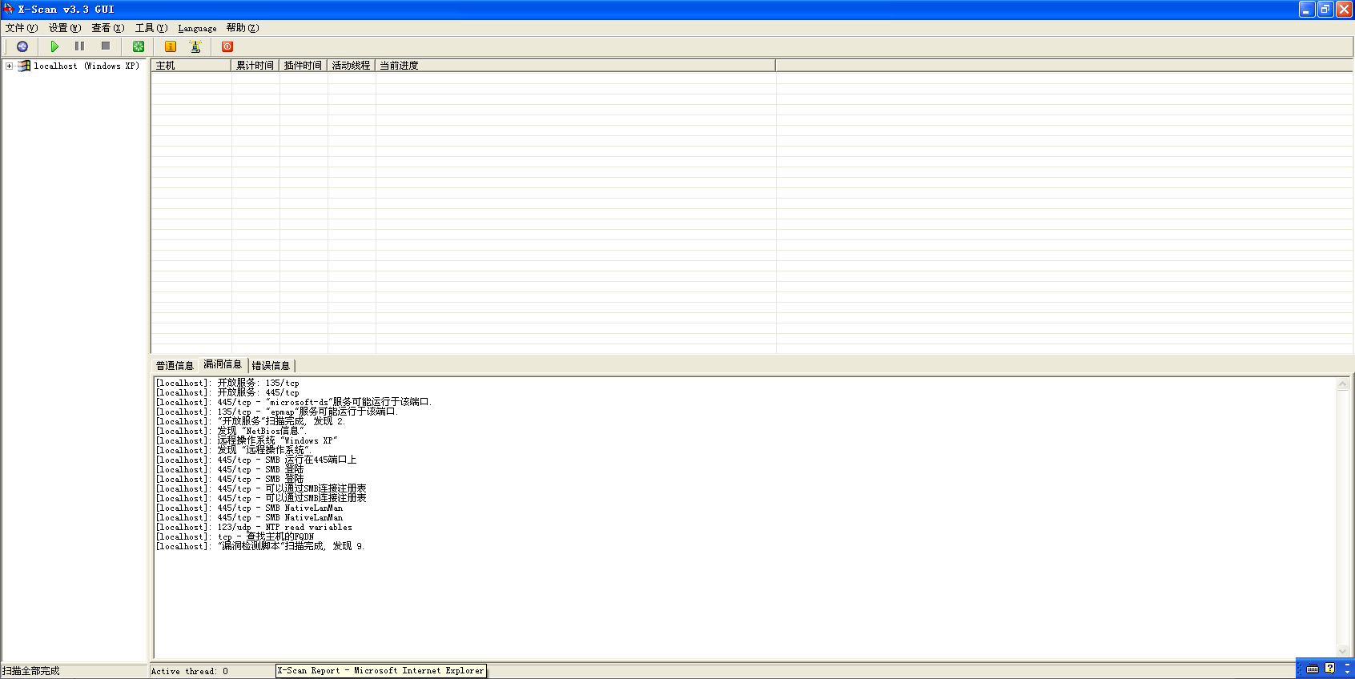

最后，检测结束之后会自动弹出检测报告，报告中可以看到我们扫描的主机中存活了几个（这里只设置了一个 localhost，所以存活数只能为 1了），另外检测到漏洞的数量为 0（还是比较安全的），以及警告数量和提示数量（警告和提示内容见下方）

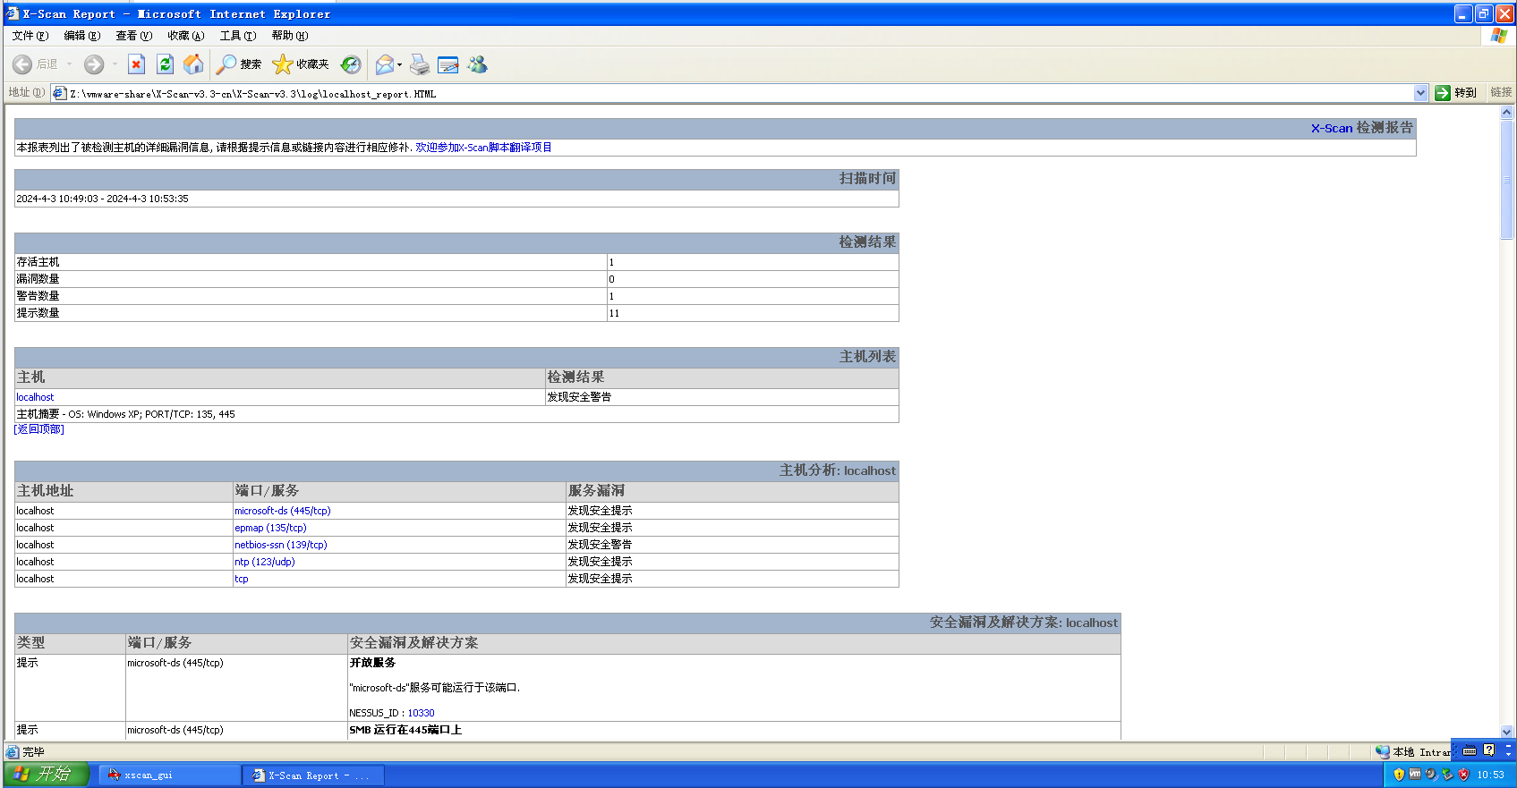



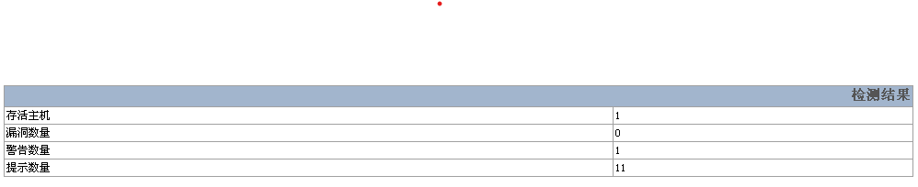

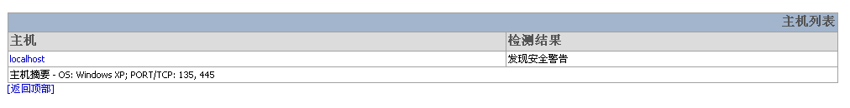

本次检测中在microsoft-ds(445/tcp)、epmap(135/tcp)、ntp(123/udp)、tcp中发现了安全提示，netbios-ssn(139/tcp)中发现了安全警告，具体信息如下。

在端口 139 处检测到的警告信息中得到了远程注册表信息，可以看出所使用的系统类型为WindowXP、以及默认的账户名、域名等信息：

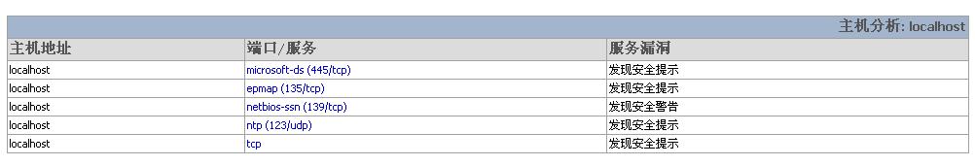

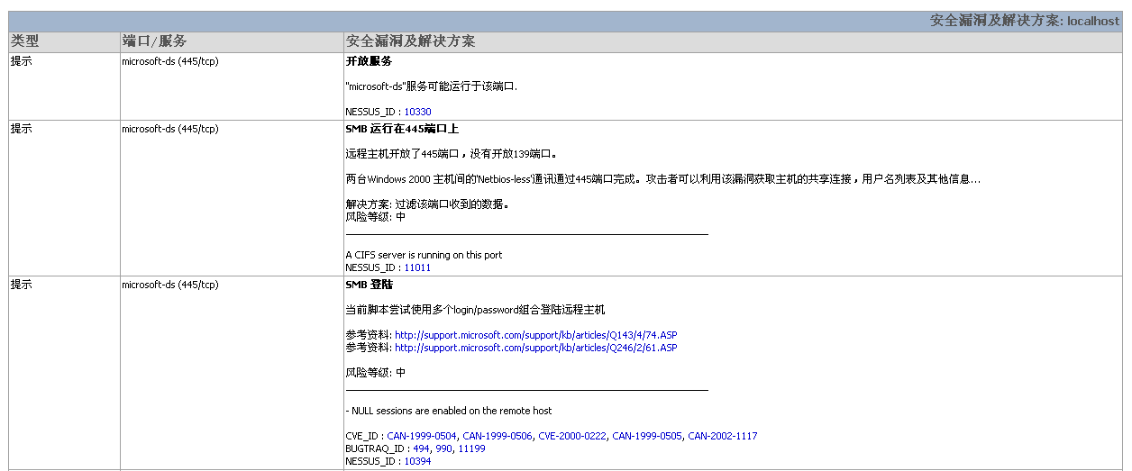

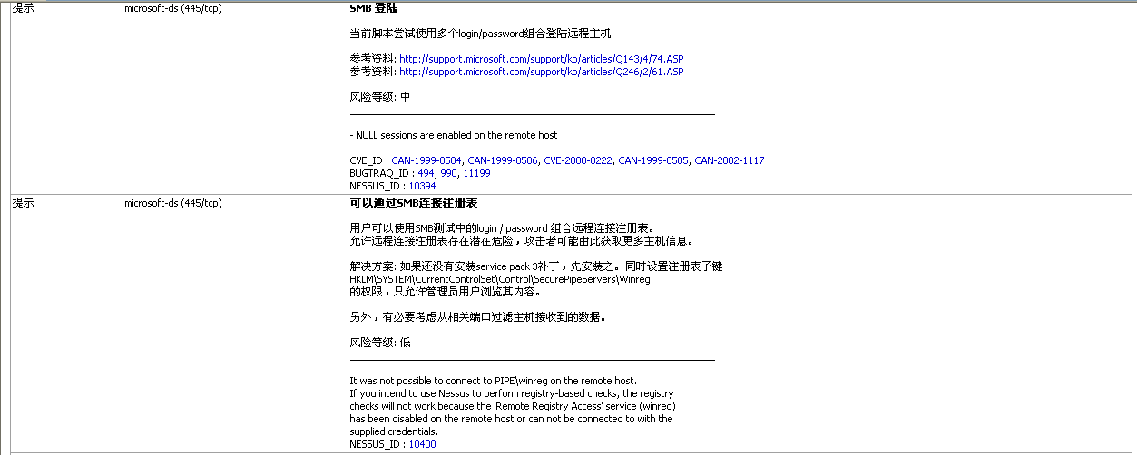

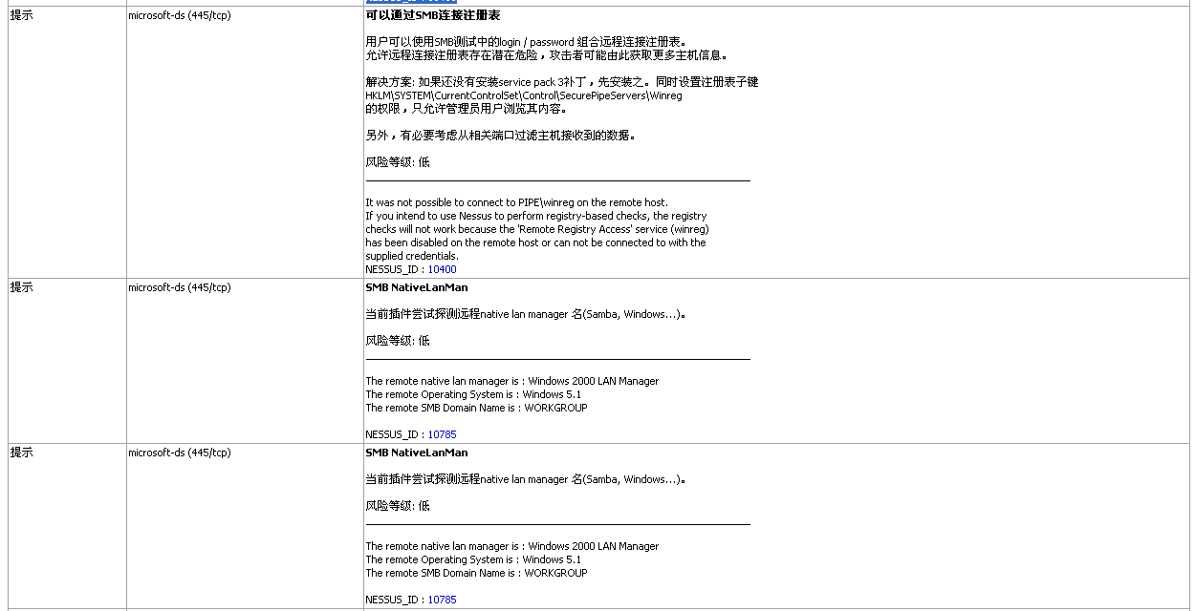

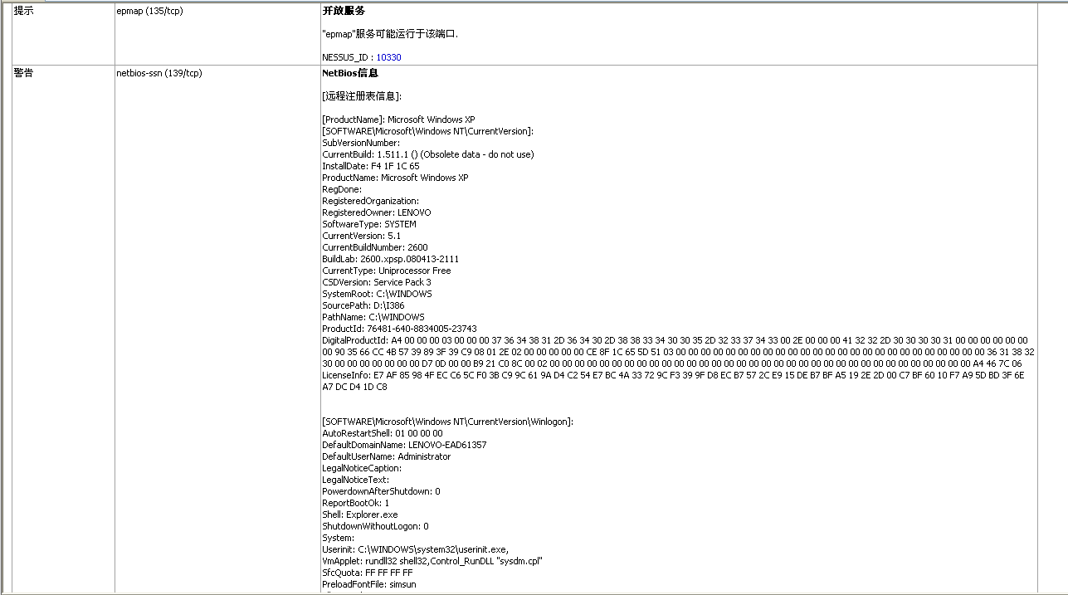

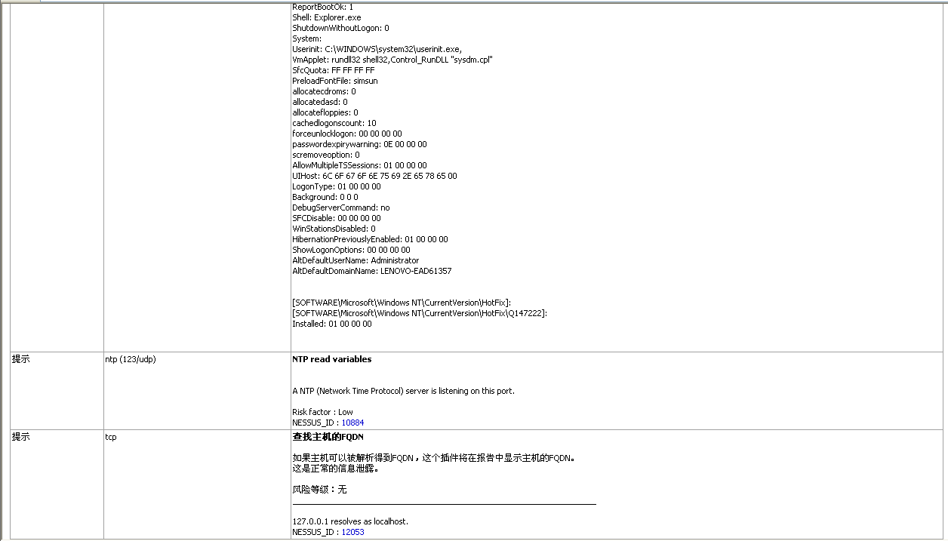

1. **实验结论及心得体会**

本次实验初步了解了 x-scan 扫描器的使用方法及用途，对扫描器的工作原理有了进一步的理解和掌握，通过实践更有效地拓展了课内知识，希望通过今后的学习，能够对计算机的安全问题有更进一步的认知和理解，充分提高安全意识。